

Profesor/a: Paula Chamorro

Asignatura: Matemática

Curso: 8° Básico Austral

GUÍA DE APRENDIZAJE N° 4

¿El cociente números enteros es siempre un entero? PARTE I

|  |  |
| --- | --- |
| **UNIDAD DE APRENDIZAJE** | Números: Operaciones con números positivos y negativos |
| **HABILIDADES A TRABAJAR** | |
| **1.-** Utilizar sus propias palabras, gráficos y símbolos matemáticos para presentar sus ideas o soluciones. | |
| **2.-** Elegir y utilizar representaciones concretas, pictóricas y simbólicas para enunciados y situaciones en contextos diversos. | |
| **EVALUACIÓN** |  |

**1.- Introducción**

Hasta ahora estuvimos trabajando operaciones con números enteros y se conservó un resultado entero, en el caso de la suma, la resta y la multiplicación, en esta guía veremos lo que ocurre al dividir enteros, comenzaremos a hablar de un nuevo conjunto numérico y descubriremos las características que tienen estos nuevos números, seguramente ya los conoces incluso trabajamos ya con ellos algunas veces, sin embargo ahora les daremos nombre, son los **números Racionales** {\displaystyle \mathbb {Q} }

**2.- Conocimientos previos: resuelve la siguiente situación, indicando las operaciones que son necesarias para realizarlo**

Nicolás fue a la feria y compro 20 manzanas, 15 duraznos y 2 sandías, el repartirá todas estas frutas para él y tres amigos más, es decir en 4 partes en total, iguales para todos, ayuda a Nicolás a realizar los cálculos necesarios…

* ¿Cuántas manzanas son para cada uno?
* ¿Cuántos duraznos?
* ¿Cuánta sandía?
* ¿Qué diferencia hay entre el número de manzanas y duraznos para cada uno? ¿Que habrá que hacer en el caso de los duraznos y la sandía?

**3.- Presta atención a los recuadros y responde las preguntas**

**a) Lee atentamente** el recuadro, reflexiona en torno a las siguientes preguntas y responde.

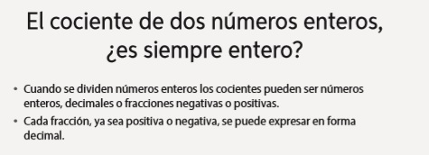

* *¿Puedes dar un ejemplo de una división de enteros en la que el resultado no sea entero? ¡Distinta a repartir dos sandías en 4 personas por supuesto! ____________________________________________*

*_________________________________________________________________________________*

* *¿la división de enteros es siempre un entero?, explica_________________________________________*

*_________________________________________________________________________________*

* *¿Los números decimales son enteros? ___________________________________________________*
* *¿ $\frac{4}{3}$ es un número entero?¿Puede expresarse como decimal? ________________________________*

*________________________________________________________________________________*

***b) Lee el siguiente ejemplo y responde las preguntas***

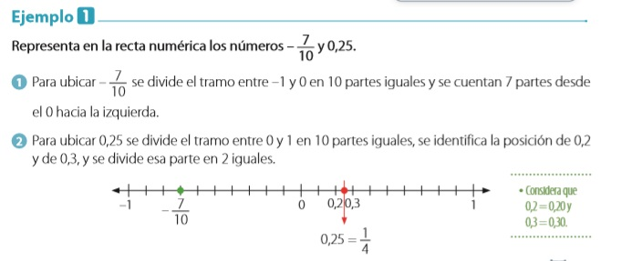

* **¿Por qué se traza una recta entre 0 y 1 para representar estos números?**

**__________________________________________________________________________**

* **¿Por qué crees que dividen el tramo en 10 partes iguales?**

**_______________________________________________________________________**

* **¿se te ocurre alguna otra forma de ubicar estos números en la recta?**

**__________________________________________________________________________**

|  |
| --- |
| **Definición:** Los números que pertenecen al conjunto de los **números racionales** son aquellos que se pueden escribir como una fracción cuyo numerador y denominador son números enteros y el denominador es distinto de cero.  **Ejemplos: $$\frac{2}{5} ; -0,1 ;9 ; -5 ;1\frac{3}{4}$$** |

**4.- Actividades**

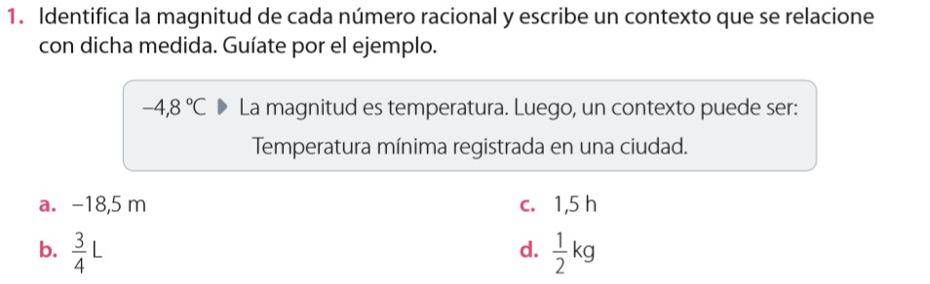

2. Identifica el número menor (m) y el mayor (M) de cada grupo de números racionales.

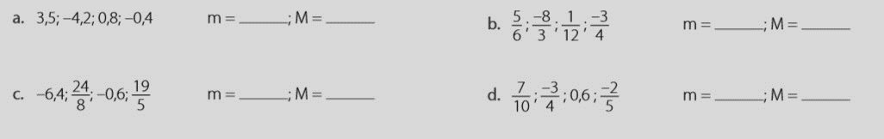

3. Representa los siguientes grupos de números en la recta numérica

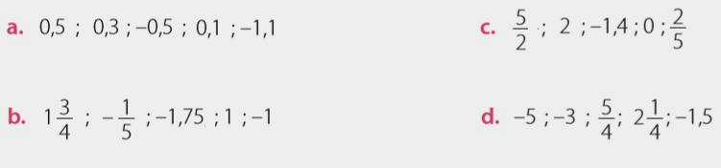

**5.- Evaluación:** responde las siguientes preguntas para evaluar tu desempeño

* ¿Mantuve una actitud de interés durante el desarrollo de esta guía?
* ¿Busque nuevas fuentes que me aclararan algunos contenidos?
* ¿Manejo la división de enteros incluso si el cociente es un decimal?
* ¿Soy capaz de definir con mis propias palabras que es un número racional y dar ejemplos de estos?

**6.- Bibliografía**

* Aplicación en geogebra para ubicar racionales en la recta numérica

<https://www.geogebra.org/m/pEBQUVM9>

* CUADERNO DE ACTIVIDADES MATEMÁTICA 8° BÁSICO

<https://curriculumnacional.mineduc.cl/614/articles-145574_recurso_pdf.pdf>